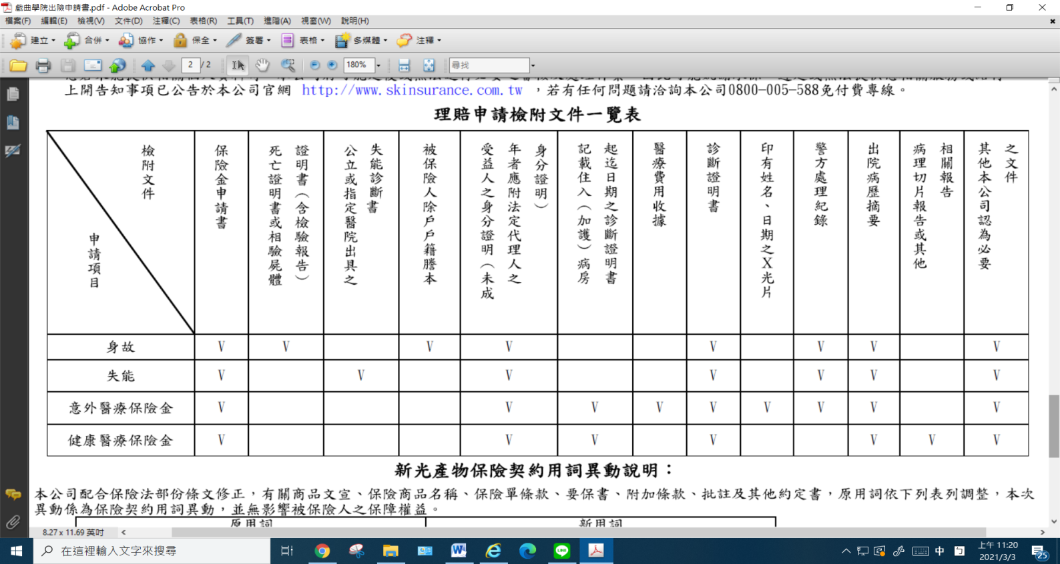職場實習學生發生意外請立刻打電話告知研發處，27962666#1141產學合作組。

請先填寫健康傷害保險金申請書。交至產學合作組處理保險公司後續理賠事宜。